杂项设备驱动输入三大linux驱动的哪一项？

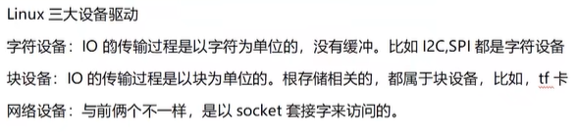

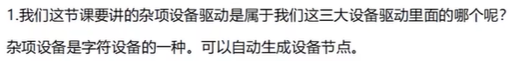

设备节点：

dev/ 目录下的就是设备节点：

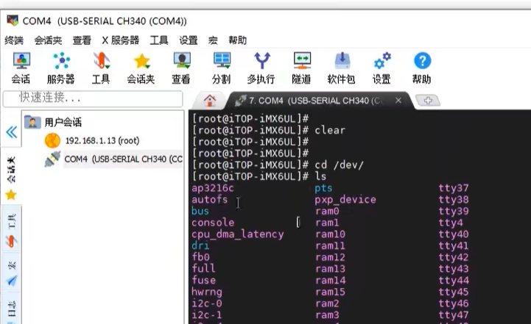

我们系统下面有很多的杂项设备：比如执行命令：cat /proc/misc

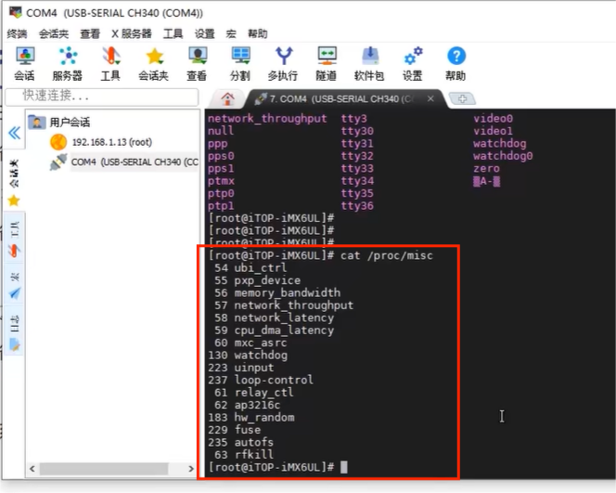

上图红框中 都是杂项设备驱动。

IMG_256

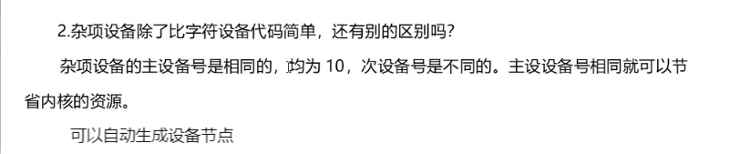

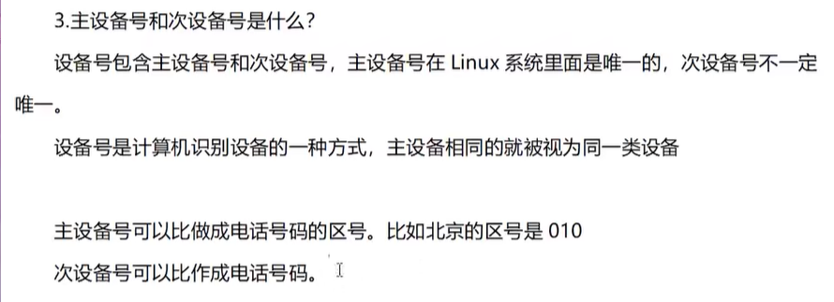

查看设备号的方式：

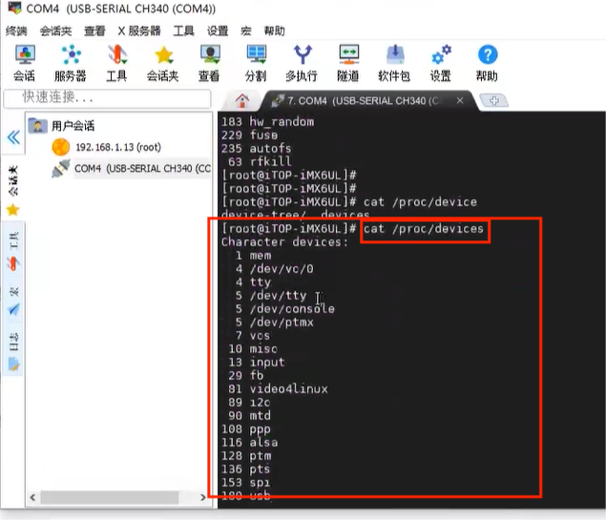

character device 表示字符设备。

下面的序号就是主设备号

block devices 表示块设备

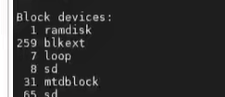

IMG_256

我们后面写的杂项设备，都是misc下面的子设备。因为其主设备号是固定为10的。（cat /proc/misc 查看）

在写代码的时候如何注册一个杂项设备驱动？杂项设备驱动又是用什么来描述的呢？这里可以先看我们的内核源码：

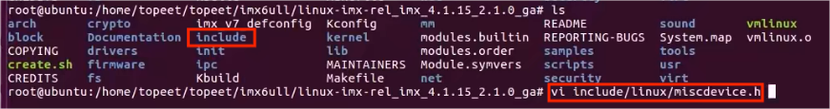

在内核的include/linux/ 目录下有一个miscdevice.h，我们打开他：

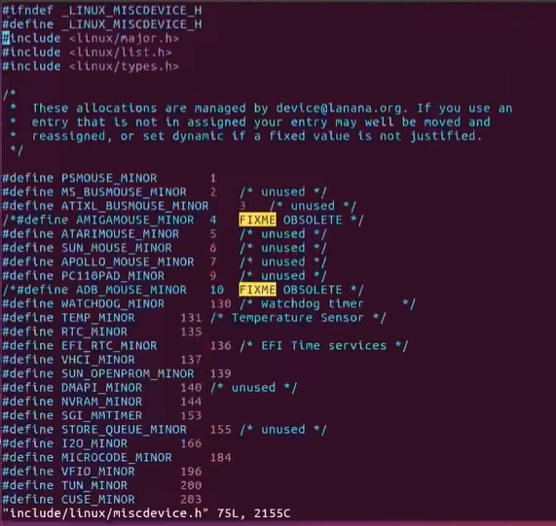

在这里我们就可以看到相关杂项设备的结构体描述了：

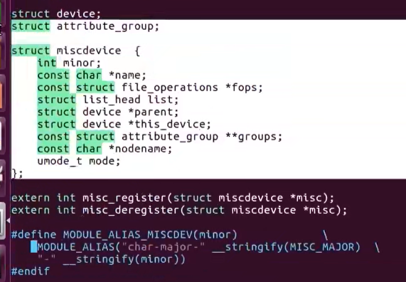

我们可以看到：该结构体成员比较多，但实际并不需要填充那么多的成员，我们只需要填充其中一部分即可。

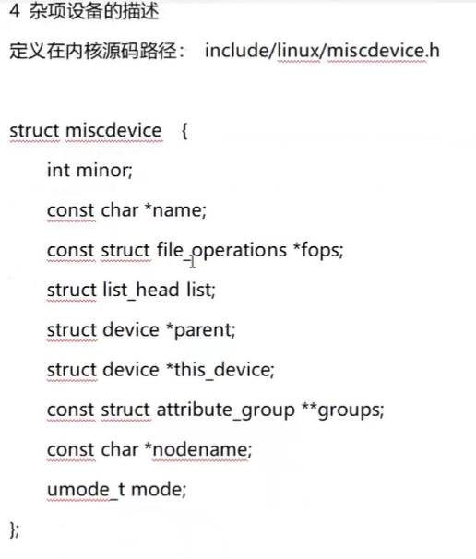

minor：次设备号

name：设备节点的名字，也就是 /dev/ 目录下面的名字

fops：文件操作集

后面的那些一般是不用的。

file\_operation文件操作集：

该结构体位于：include/linux/fs.h 里面

IMG_256

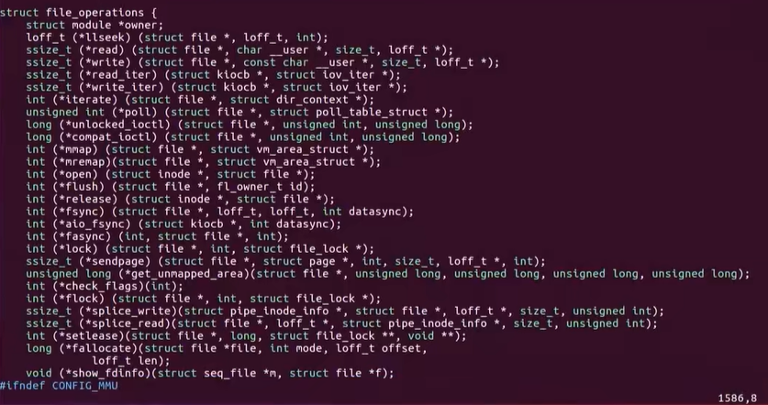

同样我们用不到那么多。

这个结构体的作用：一个结构体成员 就对应一个调用。

比如里面有一个read ,那么当我们在驱动里面实现这个read函数以后，那么在应用层里面我们使用read，他就会触发驱动里面的read这个函数。（详细使用见后续课程实验）

再次进入include/linux/miscdevice.h文件。来详细查看杂项设备的描述：

杂项设备里面有一个此设备号。这个此设备号我们在注册的时候要去查看确定一下：哪一个次设备号没有被使用。

查找次设备号需要使用该文件里面的宏定义：

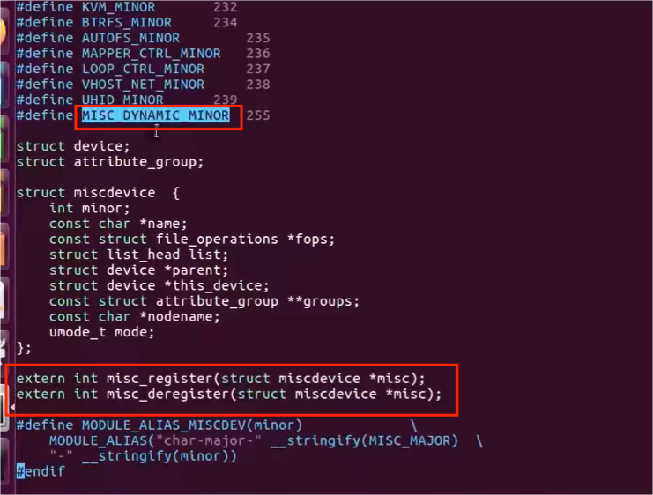

它表示：会自动地来分配次设备号。

并且它下面还有两个函数，这两个函数分别对应的是注册杂项设备和注销杂项设备:

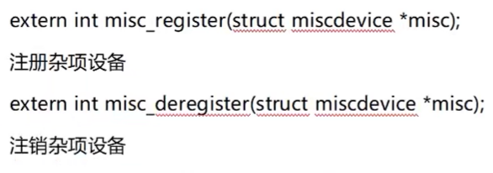

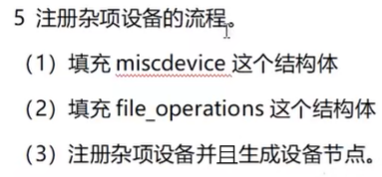

模板：

